МБДОУ детский сад №92 комбинированного вида

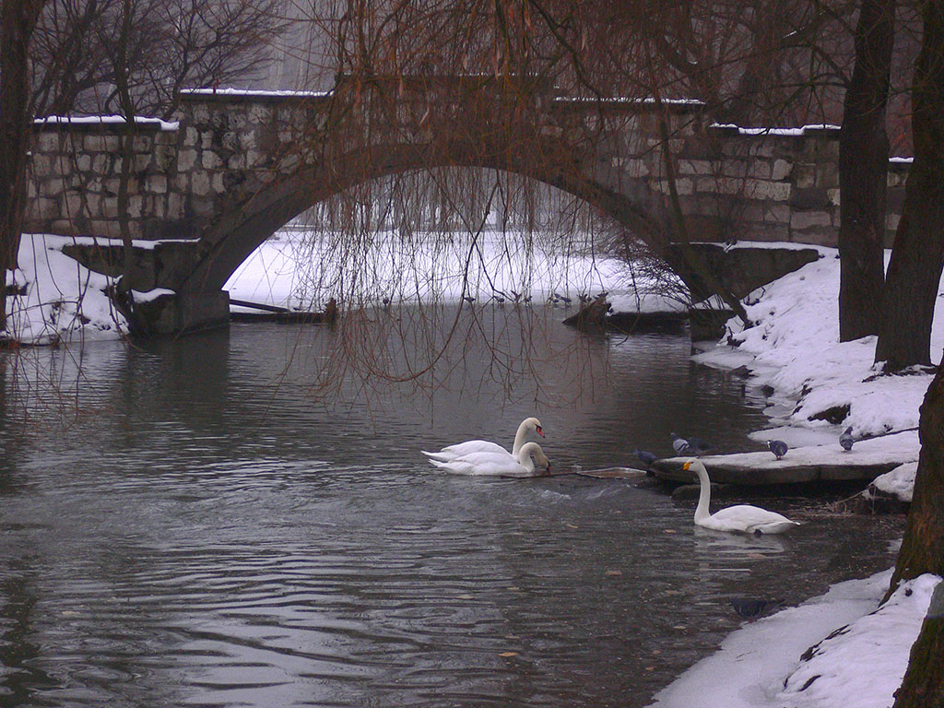

**Проект**

**«Достопримечательности нашего города.**

**Парк культуры и отдыха им. Коста Хетагурова».**

Составила воспитатель первой категории

Хамицаева В.Г.

**Визитная карточка проекта**

Продолжительность проекта: краткосрочный

(1 неделя)

Вид проекта: групповой

Тип проекта: познавательно-творческий

Участники проекта: дети 3 средняя группа (4-5 лет), родители воспитанников, воспитатели.

Актуальность.

В современных условиях, когда происходят глубочайшие изменения в жизни общества, одним из главных направлений работы с подрастающим поколением является патриотическое воспитание. Именно в период дошкольного детства у ребенка возникают первые представления об окружающем мире, формируется умение устанавливать простейшие взаимосвязи и закономерности о явлениях окружающей жизни, а так же самостоятельно применять полученные знания в доступной практической деятельности. Став взрослым, челочек часто вспоминает родные места, где прошло его детство. Эти воспоминания - след того первого эмоционального восприятия Родины, которое бывает только в детстве. Почему, даже уехав из родных мест на долгие годы, человек вспоминает их с теплотой, рассказывает о красоте и богатой природе своего родного города? В этом - выражение глубокой любви ко всему, что вошло к нам в сердце как самое дорогое.

Поэтому наша задача – научить детей замечать все происходящее вокруг, показать родные места с привлекательной стороны, чтобы дети убедились, что родной город и наш край прекрасен и интересен.

Основная проблема проекта: интерес к изучению родного края поверхностный, словарный запас ограничен, уровень знаний о достопримечательностях города низкий. Участие детей в проекте сформирует начальные знания о городе.

Цель проекта: сформировать у детей интерес к родному городу и его достопримечательностям.

Задачи (по образовательным областям):

1. Познавательное развитие:

- учить обобщать представления о родном городе, о парке им. К. Хетегурова;

- закреплять умение передавать свое отношение к парку.

2. Речевое развитие:

- развивать словарный запас детей (описание местности, достопримечательности парка);

- способствовать выражению своих мыслей;

- работа над произношением осетинских твердых звуков «къ» и «хъ».

3. Художественно-эстетическое развитие:

- учить использовать различные приемы создания изображений в коллективной работе;

- развивать творческие способности;

- развивать любовь к осетинской музыке;

- развивать ритмичные движения.

4. Социально- коммуникативное развитие:

- приучать работать коллективно;

- прививать любовь к труду и ответственно выполнять поручения.

5. Физическое развитие:

- расширять представления о видах осетинских национальных игр;

- развивать координацию движений, ловкость,смелость.

Виды деятельности:

- дидактические игры;

- рисование на песке;

- пальчиковая гимнастика;

- беседы;

- рассматривание иллюстраций;

- чтение художественной литературы, заучивание стихов, скороговорок;

- индивидуальная работа(произношение осетинских твердых звуков «къ» и «хъ»);

- прослушивание национальной музыки;

- разучивание движений национального танца;

-национальные подвижные игры;

Этапы реализации проекта

1.Подготовительный этап:

-постановка цели;

-сбор литературы по данной теме;

-подбор наглядного материала;

-изготовление дидактической игры;

-изготовление атрибутов к национальным играм;

-предварительная беседа с родителями.

2. Основной этап:

-беседа с детьми «Достопримечательности города»;

-прослушивание национальной музыки «Хонга», «Симд»;

-консультация для родителей «Как знакомить детей с достопримечательностями города»;

3.Завершающий этап:

-коллективная работа по аппликации «Парк им.К.Л.Хетагурова» с детьми;

-создание стенда «Знакомство детей с городом»;

-презентация проекта.

Предполагаемый результат:

- обогащенные знания детей о парке;

-участие родителей в учебно-воспитательном процессе;

- повышение детской, родительской и педагогической компетентности в вопросах истории, культуры города, парка им.к.л.хетагурова.

Реализация проекта

Понедельник

Беседа «Знаешь ли ты свой домашний адрес?»

Разучивание пальчиковой гимнастики « Ацы аенгуылдз у…»

Подвижная игра «Хъазтае»

Дидактическая игра «Назови достопримечательности города»

Рассматривание тематического альбома «Мой город»

Консультация с родителями «Как знакомить детей с городом?»

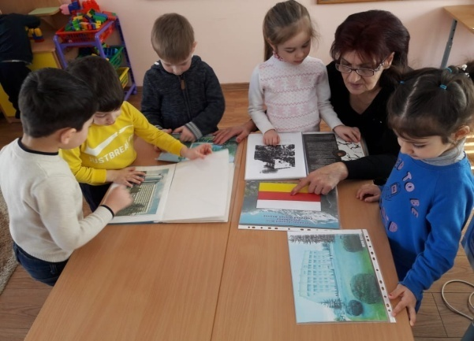

Вторник   
Рассказ-беседа о возникновении нашего города.  
Скороговорка «Аег, аег, аег, раллаеууыд зымаег».  
Спортивная игра «Перетягивание каната».  
Прослушивание осетинской музыки «Хонгае».  
Разучивание движений национального танца «Хонгае».

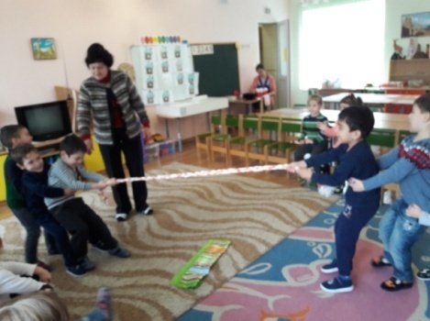

Среда  
Дидактическая игра «Сложи картинку» (виды парка).  
Беседа о истории возникновения парка им. К.Л. Хетагурова.  
Индивидуальная работа по произношению звуков «хъ», «къ».   
Подвижная игра «Кто сильнее?» (с палкой).  
Заучивание стихотворений об Осетии.

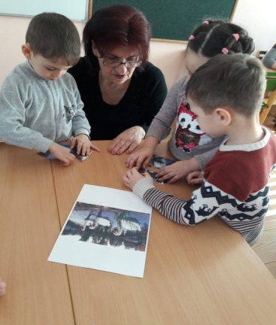

Четверг   
Дидактическая игра «Чи каем цаеры?».  
Беседа «Если я потерялся. ..Что делать?».   
Аппликация «Зима в городе».  
Рисование на песке «Лебеди в пруду».

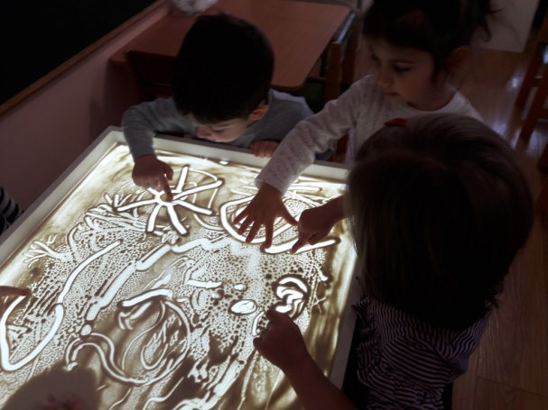

Пятница   
Рассказы детей об интересных местах парка.  
Подвижная игра «Чызджытае аемае лаеппутае»  
Дидактическая игра «Сложи картинку» (виды парка)

Итоговая коллективная работа (аппликация ) «Пруд в парке »

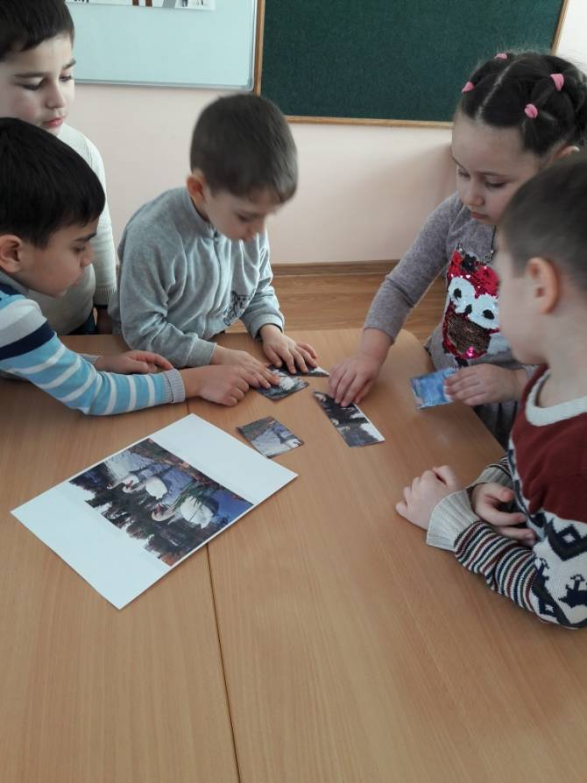 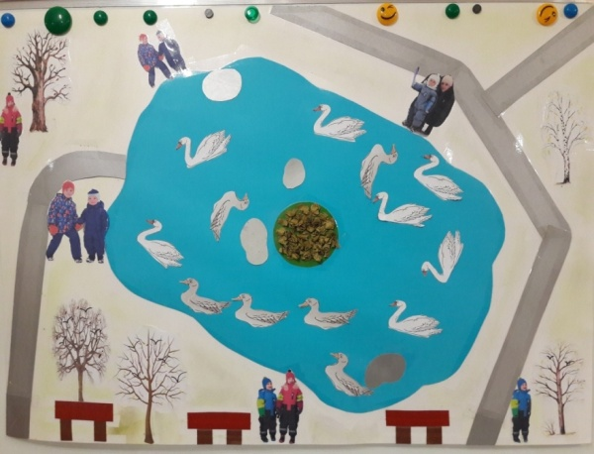

Работа с родителями

1.Экскурсия в парк (домашнее задание).

2.Организация фотовыставки в группе «Дети в городе».

